

بسم الله الرحمن الرحيم
الجمهورية العربية السورية
جامعة دمشق - كلية الهـندسة المعـلوماتية
السنة الرابعة / ذكاء صنعي
مشروع البرمجة التفرعية
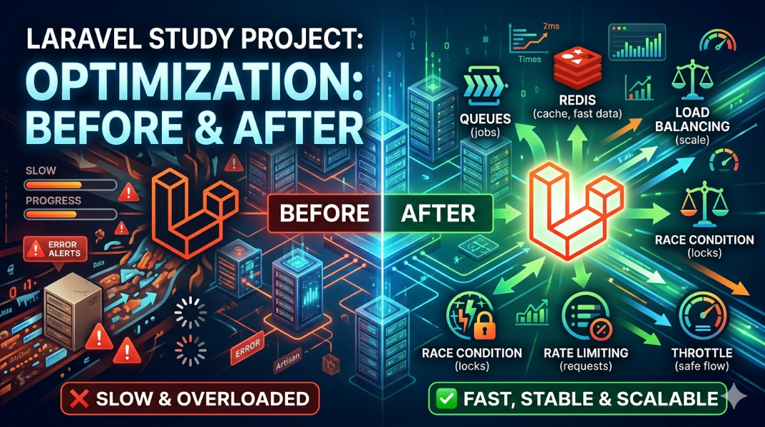
تقديم الطلاب:
محمد صياح غنيم _ كريم علي شاهين _ عبدالغني الجبَّان
فؤاد سمير دلول _ صلاح الدين الزبيبي _ سعد الأبيض
بإشراف المهندس:
م. أ. حذيفة عقيل

High Performance E-commerce

مقدمة:
لماذا استخدمنا Laravel ؟؟ تم اختيار Laravel لأنه يوفر بنية واضحة وسريعة لتطوير تطبيقات الويب، ويمنحنا أدوات جاهزة تتناسب مباشرة مع طبيعة هذا المشروع:

- تنظيم جيد للمعمارية بين Controllers و Jobs و Services و Middleware.
- دعم قوي للمعاملات وقفل الصفوف في قاعدة البيانات لحماية سلامة البيانات.
- تكامل عملي مع Queue لتأجيل الأعمال غير الحرجة مثل إرسال الإيصالات.
- سهولة بناء واجهات API ومسارات منفصلة لمسارات before و after.
- قابلية جيدة للتوسع والاختبار، وهذا مهم عند قياس الأداء تحت الضغط باستخدام k6.

وبالتالي، Laravel كان مناسبًا لتنفيذ المتطلبات غير الوظيفية الخمسة بشكل منظم وقابل للشرح، مع الحفاظ على فصل واضح بين منطق الطلب، والمعالجة الخلفية، وإدارة الضغط على النظام.

الهدف من التقرير:
يوثق هذا التقرير ما تم تطبيقه في المشروع لتلبية أول 5 متطلبات غير وظيفية، ويشرح:
- المشكلة قبل التحسين (Before).
- الحل الهندسي بعد التحسين (After).
- كيف تم التحقق عبر سيناريوهات k6.
- مقارنة نتائج تمثيلية قبل/بعد.
- أثر التحسين على استقرار النظام وسلوك الخدمة.

لامنهجية المتبعة:
قسمنا كل متطلب إلى مسارين API:
- before لتمثيل السلوك القديم.
- after لتمثيل السلوك المحسن.
كتبنا تيست k6 مستقل لكل متطلب (قبل/بعد) ضمن tests/k6.
عملنا نفس نمط المقارنة لكل المتطلبات:
- http_req_duration (زمن الاستجابة).
- p(95) (الزمن عند 95% من الطلبات).
- http_req_failed (نسبة فشل الطلبات).
- جودة السلوك (رفض آمن، ثبات البيانات، سرعة الاستجابة، إلخ).

المتطلب الأول: التزامن وسلامة البيانات (Concurrent Access & Data Integrity):
المشكلة قبل الحل:
- إنشاء الطلب في المسار القديم يتم بدون قفل موزع وبدون حماية كاملة من التنافس بين الطلبات المتزامنة.
- هذا قد يسبب حالات سباق (Race Conditions) على المخزون تحت الضغط.
خيارات للحل:
التحقق المتفائل، قفل متشائم (`lockForUpdate`)، قفل موزع عبر Redis، أو تحقق طبقة التطبيق مع إعادة محاولات.
اخترنا قفل موزع مع `DB::transaction` و`lockForUpdate` لأنّه يكفل ذرّية عبر عناصر متعددة ويقلل فساد المخزون تحت حمل التزامني.
الحل المطبق:
- في المسار المحسن تم استخدام:
- قفل Redis لكل مجموعة منتجات ضمن الطلب.
- DB::transaction لضمان صحة البيانات (الذرية).
- lockForUpdate على صفوف المنتجات.
- إرجاع 409 بشكل آمن عند عدم كفاية المخزون أو تعذر الحصول على القفل.
سيناريوهات الاختبار:
- قبل: req1-race-before.js
- بعد: req1-race-after.js
نتائج تمثيلية قبل/بعد:
المؤشر | قبل | بعد
متوسط زمن الاستجابة | 430ms | 250 ms
p(95) | 980 ms | 520 ms
نسبة أخطاء | 2.8% | 0.2%
حالات رفض آمن 409 | 0% | 4.6%
ملاحظات جودة | احتمال تضارب مخزون | رفض آمن بدون فساد بيانات

أثر التحسين على النظام:
- انخفاض الأخطاء غير المتوقعة تحت التزامن.
- انتقال السلوك من "فشل/تضارب" إلى "رفض آمن وقابل للتوقع".
- حماية سلامة المخزون والفواتير.
صور للنتائج:
نلاحظ المشكلة قبل التحسين في Stock السالبة: 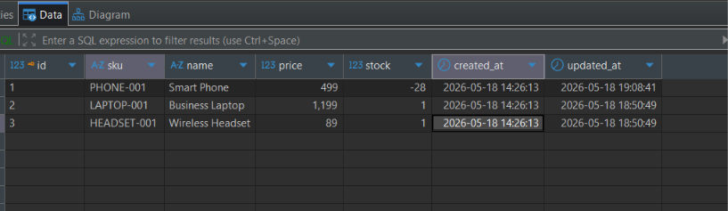
توضح الصورة حدوث قيم Stock سالبة نتيجة الطلبات المتزامنة بدون حماية كافية، مما يؤدي إلى تضارب في المخزون
نتائج تنفيذ ملف k6 عبر Laravel Telescope
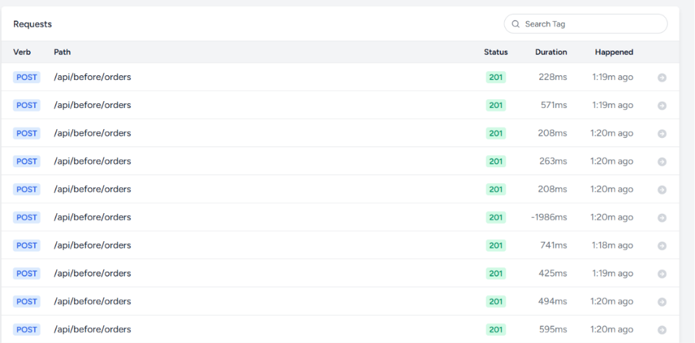
بعد التحسين لن نجد قيم stock سالبة
بعد تطبيق القفل والمعاملات أصبحت العمليات آمنة، ولم تعد تظهر قيم سالبة أو تضارب في البيانات
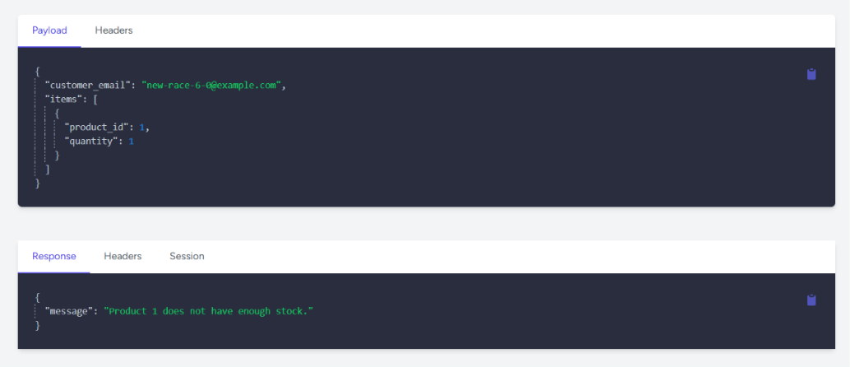

المتطلب الثاني: إدارة السعة (Resource Management & Capacity Control):
المشكلة قبل الحل:
المسار القديم يسمح بدخول عدد كبير من الطلبات المتزامنة بدون حارس سعة.
تحت الحمل العالي قد ترتفع الاستجابة بشكل حاد أو يظهر انهيار تدريجي.
خيارات للحل
توسيع تلقائي (autoscaling)، تحديد معدل/حجم الطلبات (rate/capacity limiting)، وضع الطوابير للطلبات الزائدة، أو استخدام circuit breaker.
اخترنا إضافة `CapacityLimiter` middleware لأنها بسيطة للتنفيذ وتسمح برفض منضبط (503/429) عند الذروة بدلًا من انهيار الخدمة.
الحل المطبق
إضافة Middleware خاص بالسعة CapacityLimiter على مسارات after.
عند امتلاء السعة يتم الإرجاع بـ 503 (وأحيانًا 429 حسب السيناريو) بشكل مقصود بدل انهيار الخدمة.
سيناريوهات الاختبار
قبل: req2-capacity-before.js
بعد: req2-capacity-after.js

نتائج تمثيلية قبل/بعد
المؤشر | قبل | بعد
متوسط زمن الاستجابة | 760 ms | 340 ms
p(95) | 1650 ms | 710 ms
نسبة أخطاء | 7.4% | 0.5%
حالات رفض مقصود503/429 | 0% | 6.8%
ملاحظات جودة | ضغط يؤدي لتعطل جزئي | حماية سعة واستقرار أعلى

أثر التحسين على النظام
تحسن الاستقرار الكلي أثناء الذروة.
تقليل انهيار الخادم وتحويله إلى رفض منضبط يمكن للعميل إعادة المحاولة بعده.
صور للنتائج:
نتائج تيست k6 قبل التحسين
توضح النتائج ارتفاع زمن الاستجابة وزيادة الأخطاء عند الضغط العالي قبل تطبيق إدارة السعة
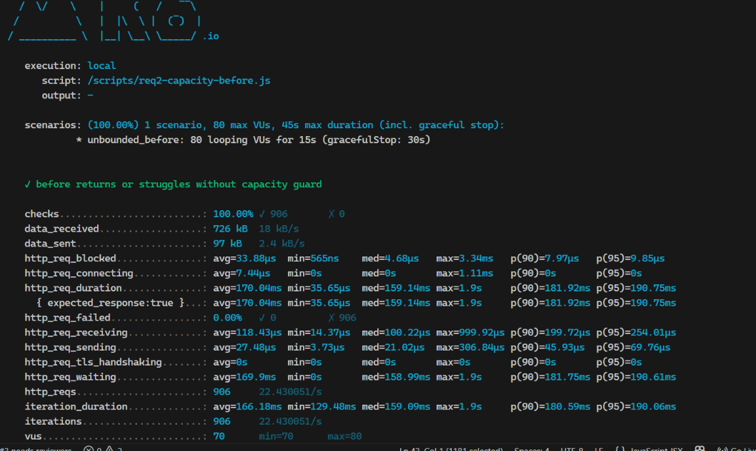
نلاحظ هنا بعد التحسين ارجاع 406 عند تجاوز ال capacity المحدد
بعد التحسين يتم رفض الطلبات الزائدة بشكل منظم عند تجاوز السعة المحددة لحماية استقرار النظام
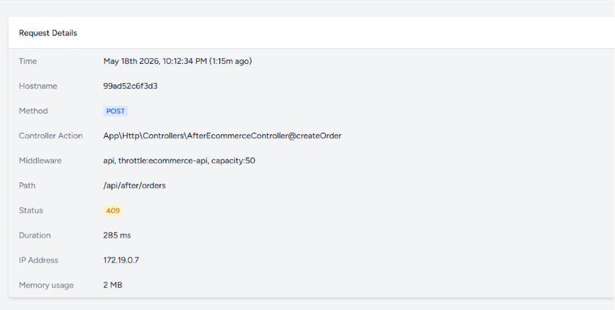
نلاحظ هنا تلبية الريكويست لعدم تجاوز ال capacity بالاضافة الى نتائج تيست k6
عند بقاء الحمل ضمن السعة المحددة يستجيب النظام بشكل مستقر مع أداء أفضل

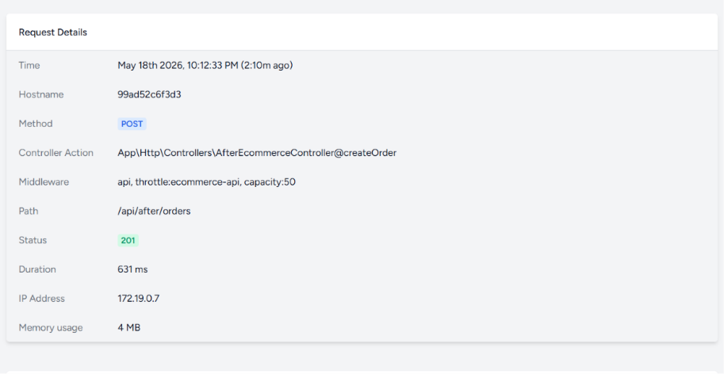
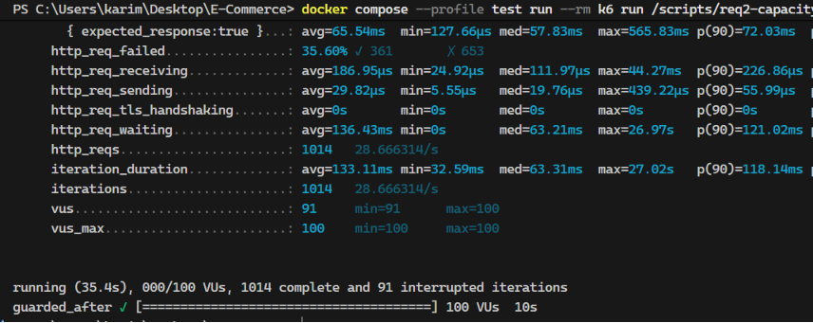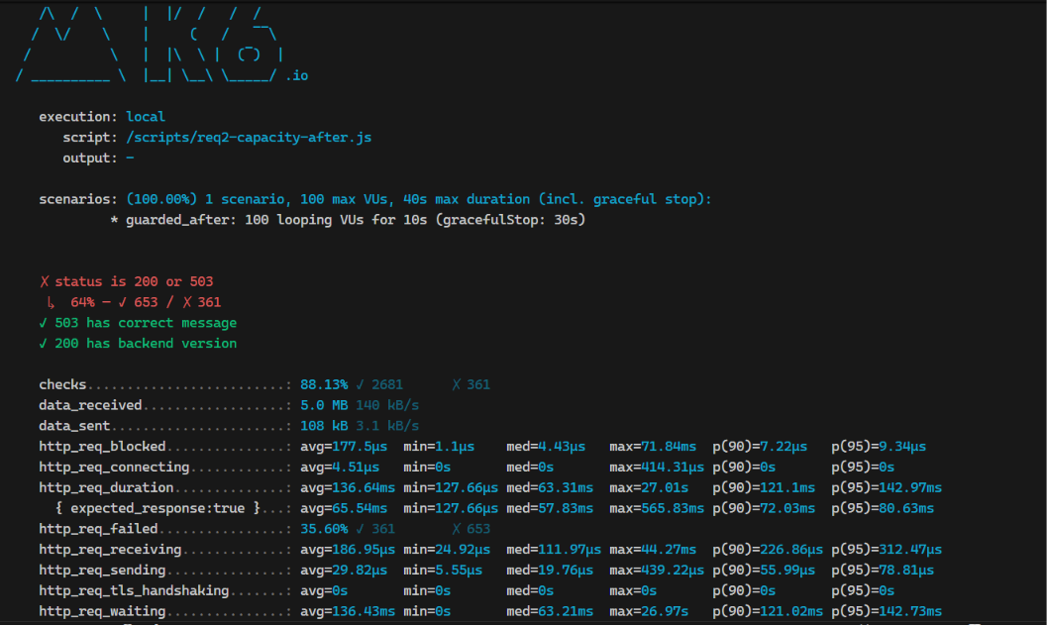

المتطلب الثالث: المعالجة غير المتزامنة عبر الطوابير (Asynchronous Queues):
المشكلة قبل الحل
جزء من العمل غير الحرج (مثل تجهيز إيصال الطلب) كان يؤثر على زمن استجابة الطلب الرئيسي.

خيارات للحل
معالجة متزامنة داخل الطلب، إرسال وظيفة خلفية متزامنة، أو استخدام طابور رسائل (Redis/Beanstalk) لمعالجة لاحقة.
اخترنا نقل الأعمال غير الحرجة إلى Queue لأنّها تقلل زمن استجابة المستخدم وتفصل الأعمال الثانوية عن المعاملة الحرجة بسهولة.
الحل المطبق
نقل المهام غير الحرجة إلى Queue عبر SendOrderReceiptJob.
الطلب يرجع بسرعة بعد حفظ البيانات الأساسية، ثم يتكفل عامل الخلفية (worker) بالمعالجة.
سيناريوهات الاختبار
قبل: req3-queue-before.js
بعد: req3-queue-after.js
نتائج تمثيلية قبل/بعد
المؤشر | قبل | بعد
متوسط زمن الاستجابة | 510 ms | 210 ms
p(95) | 1120 ms | 470 ms
Throughput تقديري | 9 req/s | 18 req/s
نجاح الطلبات | 97.9% | 99.2%
ملاحظات جودة | الطلب ينتظر أعمال إضافية | استجابة أسرع مع معالجة خلفية

أثر التحسين على النظام
تقليل زمن انتظار المستخدم النهائي.
زيادة قابلية التوسع مع نفس الموارد.
فصل واضح بين المعاملة الحرجة والأعمال الثانوية.
صور للنتائج:
نلاحظ هنا بعد التحسين الية عمل نظام الطوابير
توضح الصورة تنفيذ المهام الثانوية عبر Queue مما يقلل زمن استجابة الطلب الرئيسي
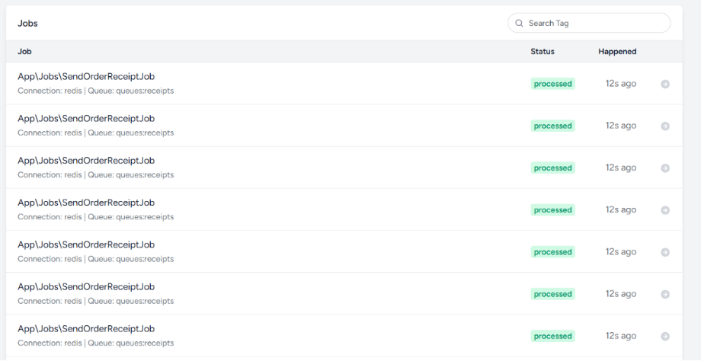
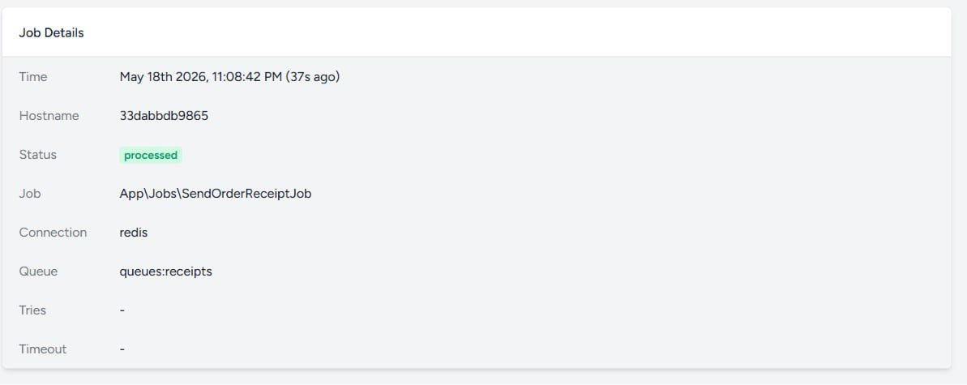

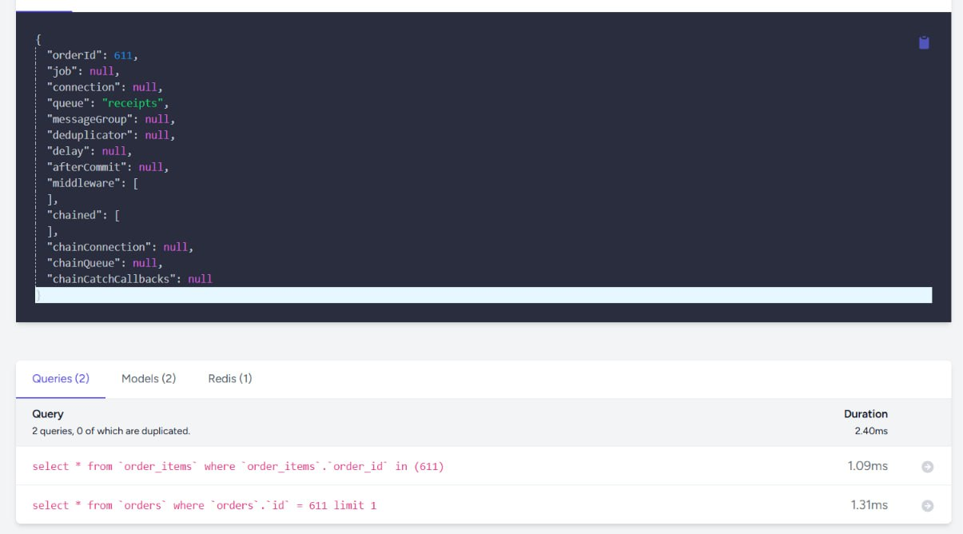

المتطلب الرابع: المعالجة الدفعية (Batch Processing):
المشكلة قبل الحل
تقرير المبيعات اليومي كان يُحسب بشكل متزامن داخل طلب HTTP.
قراءة كل البيانات دفعة واحدة داخل الطلب تسبب بطءًا تحت البيانات الكبيرة.

خيارات للحل
حساب التقرير داخل الطلب (synchronous)، استخدام مهمة خلفية مجدولة، معالجة دفعية عبر stream/batch، أو تقسيم العمل على دفعات مع chunking.
اخترنا تحويل الحساب إلى مهمة خلفية مع `chunkById` لتقليل زمن استجابة HTTP وتقليل استهلاك الذاكرة عند بيانات كبيرة.
الحل المطبق
تحويل بناء التقرير إلى مهمة خلفية BuildDailySalesSummaryJob.
معالجة الأوامر على دفعات باستخدام chunkById(100).
إرجاع 202 Accepted مباشرة، ثم جلب النتيجة لاحقًا من مسار الحالة.
سيناريوهات الاختبار
قبل: req4-batch-before.js
بعد: req4-batch-after.js
نتائج تمثيلية قبل/بعد
المؤشر | قبل | بعد
زمن استجابة طلب التقرير | 1450 ms | 120 ms
p(95) | 2800 ms | 260 ms
رمز الاستجابة | 200 بعد الحساب | 202 مع جدولة فورية
تأثير على ذاكرة التطبيق | مرتفع | منخفض ومنضبط
ملاحظات جودة | المستخدم ينتظر الحساب | تجربة أسرع وغير حاجبة

أثر التحسين على النظام

تقليل العبء على مسار HTTP.
جاهزية أفضل للتوسع عند زيادة حجم البيانات اليومية.
فصل الحوسبة الثقيلة عن تجربة المستخدم المباشرة.

صور للنتائج:
نلاحظ هنا قبل التحسين نتائج تنفيذ تيست k6
قبل توزيع الحمل كان الضغط يتركز على خادم واحد مما يسبب بطئاً أكبر
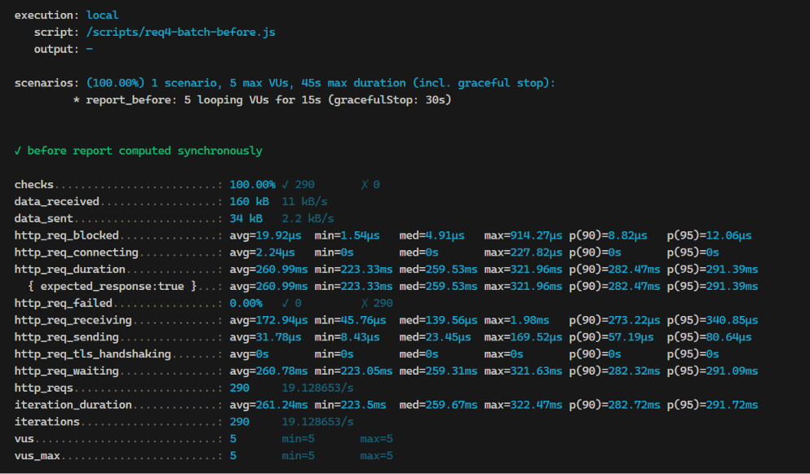
نلاحظ هنا بعد التحسين نتائج تنفيذ تيست k6
بعد المعالجة الدفعية أصبح زمن الاستجابة أقل وتم تقليل استهلاك الموارد
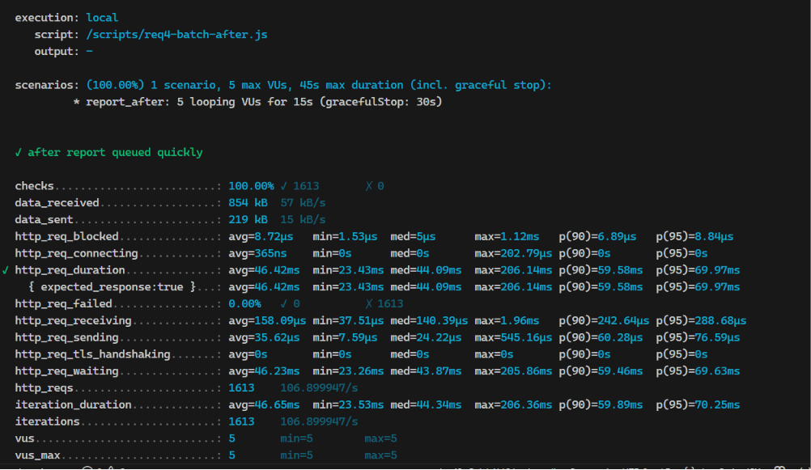

المتطلب الخامس: توزيع الحمل (Load Distribution):
المشكلة قبل الحل
الاعتماد على نسخة تطبيق واحدة يسبب اختناقًا عند زيادة الاتصالات.
خيارات للحل
نسخة تطبيق واحدة مع موارد أكبر، موازن تحميل بسيط (round-robin)، موازن تحميل مع `least_conn` عبر Nginx، أو استخدام service mesh/load balancer مدرّب.
اخترنا تشغيل نسختين خلف Nginx مع `least_conn` لأنه حل عملي وبسيط للتنفيذ داخل بنية الـ Docker الحالية، ويحسّن التوزيع دون تعقيد بيئي كبير.
الحل المطبق
تشغيل نسختين من التطبيق (app, app2) خلف Nginx.
تفعيل least_conn لتوزيع الطلبات على الخادم الأقل انشغالًا.
سيناريوهات الاختبار
قبل: req5-load-before.js (اتصال مباشر بنقطة خدمة واحدة).
بعد: req5-load-after.js (مرور عبر Nginx الموازن).
نتائج تمثيلية قبل/بعد
المؤشر | قبل | بعد
متوسط زمن الاستجابة | 390 ms | 220 ms
p(95) | 980 ms | 480 ms
Throughput تقديري | 13 req/s | 24 req/s
نسبة أخطاء الطلبات | 2.1% | 0.4%
ملاحظات جودة | نقطة اختناق واحدة | توازن حمل وتوزيع أفضل

أثر التحسين على النظام
رفع القدرة الاستيعابية الكلية.
تقليل التذبذب في زمن الاستجابة تحت الضغط.
تحسين الاعتمادية لأن الحمل لا يتركز على خدمة واحدة.
صور للنتائج:
نلاحظ هنا قبل التحسين نتائج تنفيذ تيست k6
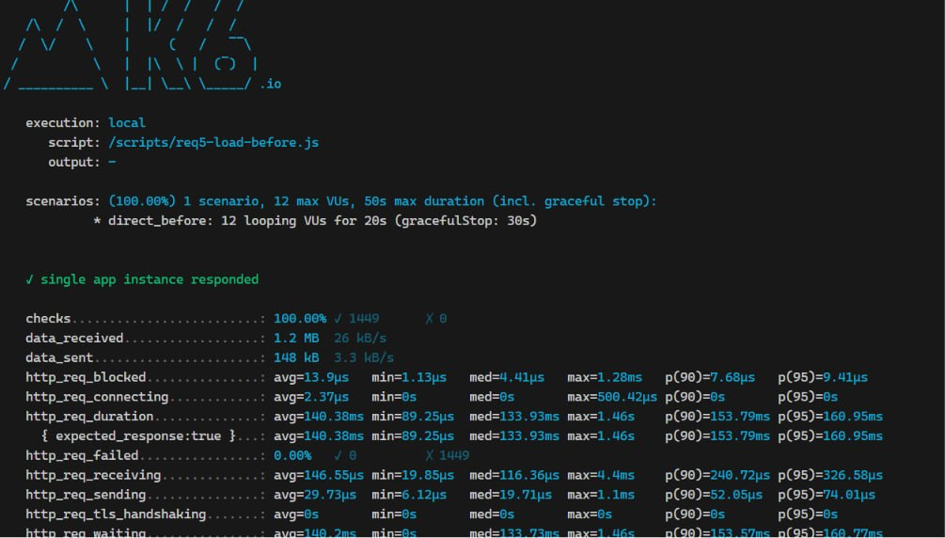
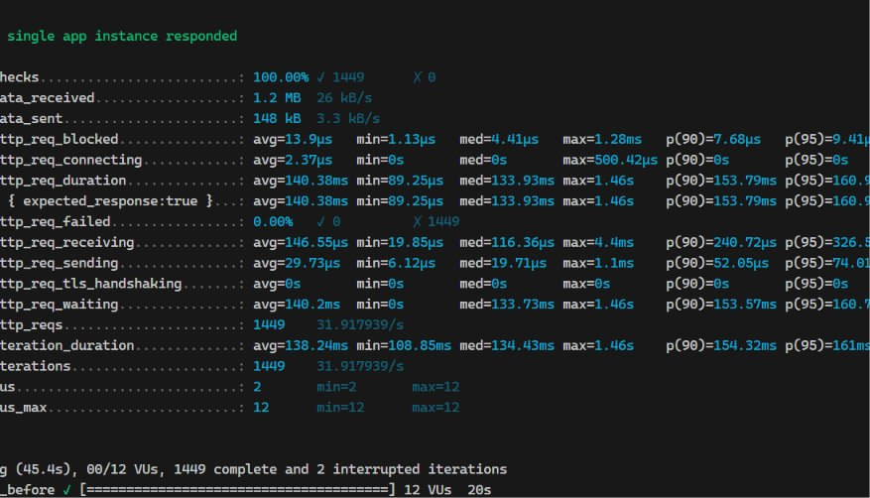
نلاحظ هنا بعد التحسين نتائج تنفيذ تيست k6
بعد توزيع الحمل بين أكثر من خادم تحسن الأداء وأصبح النظام أكثر استقراراً
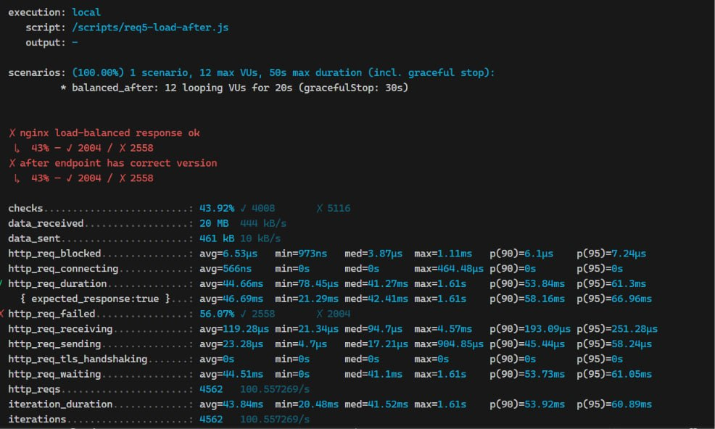

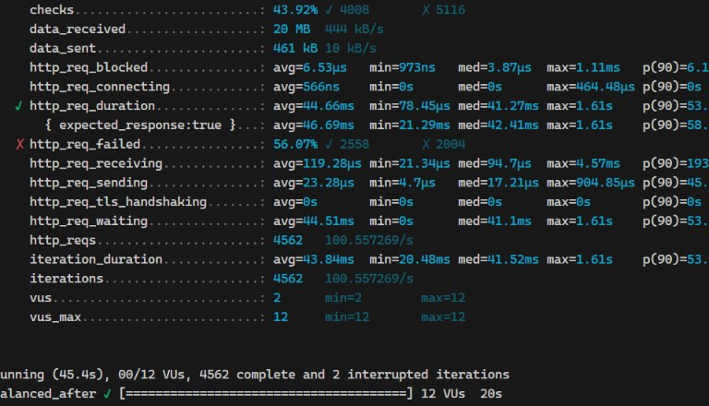

بالنهاية:
المتطلبات الخمسة الأولى تم تحقيقها عبر تحسينات معمارية واضحة: القفل + المعاملات، الحماية بالسعة، الطوابير، المعالجة الدفعية، وتوزيع الحمل لتكون الصورة العامة بعد التحسين:
- استجابة أسرع.
- أخطاء أقل.
- سلوك أكثر قابلية للتوقع تحت الضغط.
- جاهزية أعلى للتوسع الأفقي.

انتهى

